Hotel Booking Platform:

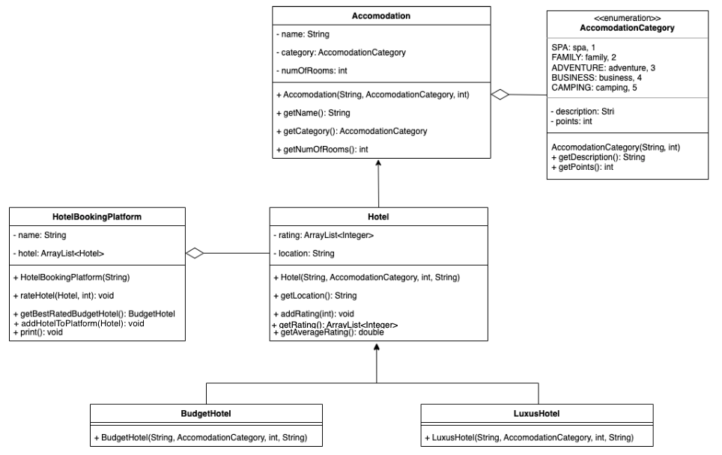
Setzt das Klassendiagramm um

Klasse Hotel:
- addRating(int) : soll der Bewertungsliste eine Bewertung hinzufügen
- getRating() : soll Bewertungsliste zurück geben
- getAverageRating() : soll durchschnittliche Bewertung zurückgeben

Klasse HotelBookingPlatform:
- rateHotel(Hotel, int) : eingehenden Hotel Bewertung hinzufügen
- getBestRatedBudgetHotel() : höchst bewertete Budget Hotel zurück geben
- addHotelToPlatform(Hotel) : einer Buchungsplatform ein Hotel hinzufügen

